HISTORIE VZNIKU KLANU
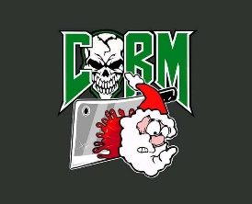
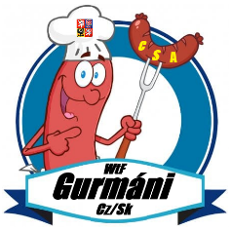
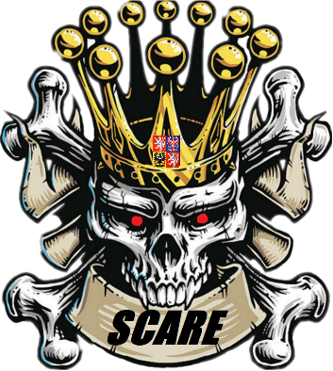
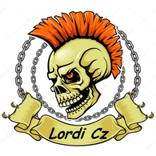
Naše historie, začíná v klanu „SLORD“, kdy nás v nově vytvořené komunitě, bylo zpočátku, jen dvanáct aktivních hráčů. Hráli jsme, jak se dalo, a protože se začalo i poměrně dost dařit (i s tím, co jsme zpočátku měli), pomýšleli jsme na vyšší mety a posunout se dál, což pro nás představovalo hlavně jezdit odřady, ofenzívy a kampaně. Po delší úvaze, jsme se proto spojili s klanem „SCARE“, se kterým jsme už nějakou dobu koketovali, a který řešil stejný problém s aktivitou, avšak po nějaké době, jsme zjistili, že to nebyla úplně až tak správná volba. Naše klany se sice spojily, ale jádra obou klanů zůstala nadále ve svých táborech, což představovalo velký problém, protože si hráči obou klanů nejen, že vůbec nerozuměli, ale nenavazovali žádná kamarádství či přátelství, a vlastně se hrálo jen tak z povinnosti. A to bylo příčinou velkého odcházení z klanů, a hlavně docházelo ke ztrátě aktivních a zkušených hráčů. Rozhodli jsme se tedy proto začít znovu a přejmenovat stávající klan „SCARE“ na klan Gurmáni tudíž „GURMA“. Vytvořilo se nové vedení a začali jsme s okamžitým náborem nových aktivních hráčů, což se nám podařilo a doplnili jsme tak svůj, značně zdecimovaný kádr. Po krátké době, jsme už byli v pozici, kdy jsme již aktivně jezdili odřady, a dokonce začali bojovat na globální mapě. Světe div se, ale začaly si nás všímat i jiné klany. Netrvalo dlouho, a dostali jsme velmi příjemnou nabídku, vstoupit do aliance s klany „CORM“ a „CORM2“, což byla pro nás nejen velká neznámá, a velký risk, ale na druhou stranu obrovská až neskutečná výzva. Ale s vědomím hesla „kdo se bojí, nesmí do lesa“ šli jsme do toho, nabídku přijali, a tak vznikla třetí divize „CORMA“. Vše bylo konečně tak, jak mělo být, hrálo se super, učili jsme se nové taktiky, strategie, velení, zkrátka úplně jiný typ hraní, no úžasný jiný svět a jiná liga. Přísloví „Leč všechno má svůj konec, divně na to zvoní zvonec“, se bohužel i zde svým způsobem naplnilo, začaly válečné hry na globální mapě a „CORM“ se nepohodl s „CORM2“, a začala rošáda, jinak chcete-li dětská hra „škatulata batulata hejbejte se“, hráči z „CORM“ se přesunuli do „CORM2“ a z „CORM2“ do „CORM“, no úplný chaos, ale ve finále ani toto nepomohlo. Bylo to tak vážné, že to vedlo až k úplnému zániku „CORM“. Češi jsou však národ, co si dokážou poradit, v jakékoli situaci, a tak jedna moudrá hlava navrhla přejmenování „CORM2“ na klan „MORGO“ ve kterém zůstala větší část hráčů z „CORM“. Před námi byla volba a otázka, co bude dál. Po rozhovoru s vedením z „MORGO“ jsme se dohodli, že budeme i nadále spolupracovat, a konečně se dalo říci, že to bylo správné rozhodnutí. Klany se utužily, začala vzájemná pomoc, rady, tipy, návody, vznikala nová přátelství a kamarádství, a začalo to být po všech těch peripetií konečně tam, kde jsme to od samého počátku chtěli mít. Díky společnému TS3, jsme se začali vzájemně doplňovat a vytvořili tak ze dvou klanů, jeden velký pospolitý klan.
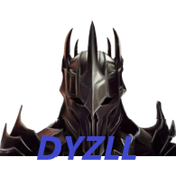
Jestli si však někdo myslí, že to je konec pohádky, tak se mýlí, a naše historie pokračuje. Uběhlo pár měsíců, spolupráce na vysoké úrovni, všeobecná spokojenost, a klan „CORMA“ se rozrůstal a rozrůstal, což představovalo problém zejména v komunikaci, jinými slovy, lidově zvané téesko, začalo být pro dva, později i tři klany, malé a dosti omezené, a tak ve vší úctě, jsme po vzájemné shodě s “MORGO“ (v současné době DYZLL) téesko opustili, a založili si své vlastní. V žádném případě, nedošlo, ke zrušení vztahů s „MORGO“, spolupráce nadále trvá i když jinak než zpočátku, ale vývoj jde kupředu. V roce 2022 v únoru, jsme se jako klan „CORMA“ zúčastnili zimní globální války, kdy jsme jeli na dva týmy, a na naše možnosti, bez kampaňových tanků a jiné vzácné techniky, jsme se neumístili zrovna nejhůř, naopak, až překvapivě velmi dobře, což v nás probudilo herního ducha a s pocitem, že si úspěch zopakujeme v letní tříměsíční globální válce, nás vědomí vítězství hnalo kupředu, a na konci válek jsme mohli opět konstatovat, že jsme byli úspěšní. A jak to tak většinou po těchto válkách bývá, nastává obrovská migrace, která bohužel postihla i nás. Velká výměna hráčů, měla za následek nesehranost týmu a viditelné propady na poli odřadů a ofenzív, ale tvrdou pílí, klan opět ukázal, v čem je jeho síla, stmelil kolektiv, a pomalu se připravoval na zimní globální válku 2023.
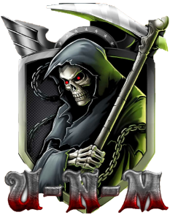
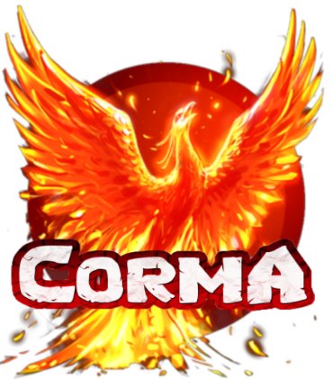
V říjnu 2022, začal klan „CORMA“ hodně spolupracovat s klanem „U-N-M“, a tady můžeme říci, že se karta obrátila, byli jsme to my, co tahali za delší konce vodících šňůrek, a pomáhali „U-N-M“ v herní činnosti, podobně jako kdysi nám „CORM“ či „CORM2“ nebo „MORGO“, tak tentokrát my, jsme nabídli společné téesko, a spolupráce se rázem začala prohlubovat, vyvrcholila tím ( myšleno v dobrém slova smyslu), že klan „U-N-M“ se rozpustil, a my vzali pod sebe všechny hráče zrušeného klanu, náš klan se přejmenoval na divizi „CormA“ a „CormB“. Byl to obrovský úspěch, tímto posílením, jsme v nadcházející globální válce, mohli vytvořit čtyři týmy s tím, že hlavní tým číslo jedna měl předsevzetí, si vyjet kampaňový tank, což se mu podařilo a další úspěch klanu byl na světě. Ostatní nepohrdli aukcemi na tank, a kdo mohl, ten vsadil. Navíc v klanu panuje příjemná prestiž v podobě získání tanků z misí, zejména obj. 279r.
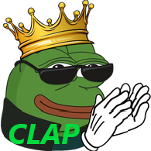
Koncem února 2023, se rozjela velká spolupráce s klanem „CLAP“, kterému jsme propůjčili naše téesko, a od této spolupráce si slibovali velmi mnoho, viděli jsme v tom podporu nejen na ofenzívách, ale i odřadech, ve společných trénincích ve výcvikové místnosti atd. Ze začátku to bylo skvělé, až se zdálo, že je to pohádka, „kde ona našla jeho, on našel ji, pak se vzali, měli blbýho syna a třikrát vyhořeli“, možná úsměvné leč pravdivé. V současném světě se dost drží rčení „to je klid před bouří“ a v tomto případě opravdu došlo k naplnění onoho výroku, i když ne zcela, jak by se zdálo, blížily se prázdniny, a to je neklamné pravidlo toho, že obecně aktivita upadá, a to se stalo i zde. Je pravda, že jsme ještě za měsíc červenec 2023 stačili sehrát celých 46 ofenzív, ale v srpnu již jen 17, o málo více než jednu třetinu odehraných ofenzív v červenci, a v září tomu nebylo jinak, pouhých 29 odjetých ofenzív, což je skoro jedna ofenzíva na den, když však uvážíme, kolik nás bylo co do počtu v klanu CormA (cca 67 hráčů), a plus klan CLAP, tak to ani jinak být nemohlo (rodina, práce, dovolená, služební cesty, atp.), po zbytek roku se to již výrazně zlepšovalo, i když popravdě řečeno, klan CLAP tomu moc nepřispíval. Zdání však klame. S chýlícím se koncem roku, se aktivita CLAPU, nečekaně mnohonásobně zvyšovala, až 23.12.2023, po vzájemné dohodě, a ve vzájemné spolupráci CormA x CLAP vyústila ve společný zimní turnaj na bitevním poli o ceny, které většinou pobrali hráči CLAPu , původní myšlenka se stala realitou, a díky tomuto turnaji došlo k opětovnému stmelení obou klanů a další vzájemné již započaté spolupráce.
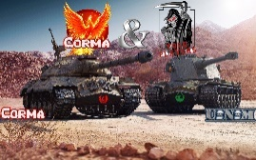
Když si vzpomenete na jakoukoli činnost, věc, práci, zábavu či dokonce přátelství, všechno má své pro a proti, a ne jinak tomu je i v herní činnosti World of tanks, a jeho klanů založených věrnými hráči této hry. V každém klanu se mísí dobro i zlo, řídit klan s počtem hráčů max 99 je opravdu velká úloha hodna těch, kteří na to mají předpoklady a chuť tuto činnost dělat a klan řídit, ona různorodost hráčů je opravdu velmi rozsáhlá, ten chce to, tomu se nelíbí ono, ten chce hrát jenom s tím, ten zase nechce hrát s druhým atd., atd., a tak se stalo, že v klanu CormA došlo k incidentu, který přerostl lidově řečeno v anarchii, nebýt velitele, který si jde hrdě a středem za svým cílem, kdo ví, jak by klan CormA dopadl. Zkrátka a dobře špatné skutky jsou po zásluze potrestány, 30. března 2023 pro neplnění a soustavné porušování pravidel, velitel vyloučil tři hráče z klanu, běžná věc ve všech klanech, následek ale na sebe nenechal dlouho čekat, a k oněm třem hráčům se pak přidali další, takže celkem odešlo 19 hráčů, faktem je, že někteří si časem uvědomili chybu svého odchodu a chtěli se vrátit, což po zvážení vedení klanu, bylo některým i umožněno, avšak několika hráčům tato možnost dána nebyla z jakých si důvodů. Klan CormA se několik týdnů stabilizoval, a stabilizoval a stabilizoval, až se částečně vrátil do své obvyklé aktivity, i když odchod několika hráčů zapříčinilo částečné zhoršení pozice klanu. Postupem času se přeci jen klanová pozice opět zlepšovala a věříme, že dokonce roku 2024 bude ještě lepší.
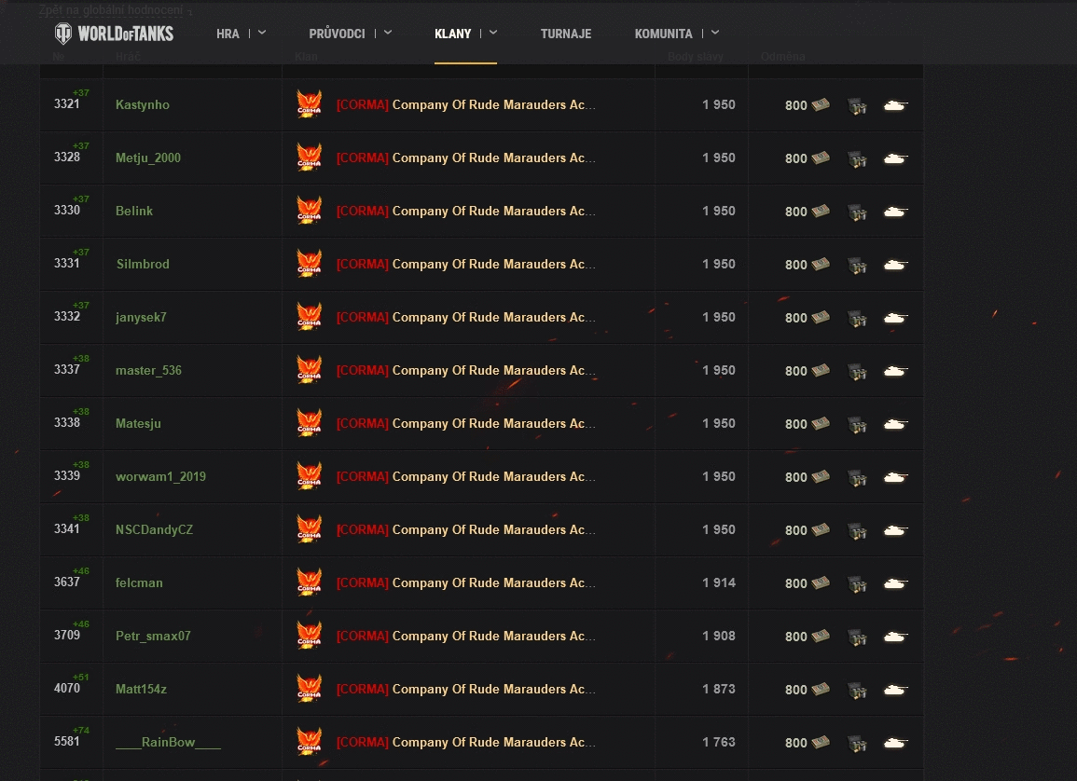
Pokud jste dočetli až sem, věřte, že tato anabáze ještě zdaleka neskončila. Kudlou do zad, by se dala nazvat další kapitola této historie. Byl to krásný červnový čtvrtek dvaadvacátého L.P. 2023, všechno běželo jak po drátku, když tu z čista jasna došlo opět k větší migraci hráčů (to by nebyl až zas tak velký problém, na to už jsme byli zvyklí), jenže hráčů zejména těch, kteří si vyjeli kampaňové tanky na válečných hrách. Údajně odchod byl zapříčiněn zejména několika neshody mezi hráči (jestli závist kvůli vyjetým tankům, nebo neshoda ať už z jakéhokoliv jiného důvodu, bůh ví) a právě z tohoto důvodu odešlo dalších 12 hráčů. No věř komu věř. Nicméně, klan fungoval dál a to hlavně díky podpoře zůstavších věrných hráčů a samozřejmě i velitele, společným úsilím, jak už bylo popsáno výše, se klan zmobilizoval a dokázal, že v žádném případě není na odpis, ba naopak, je třeba s ním počítat i v dalších tankových bitvách, kampaní atd.
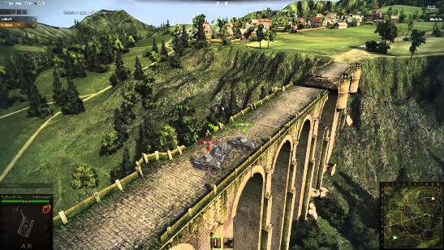
Jednou z posledních věcí v roce 2023, která zde stojí za zmínku, jsou nejen letní prázdniny, o kterých se zde již psalo mnohé, ale hlavně blížící se letní kampaň, která činila vrásky zejména vedení (málo hráčů, nejistota složení týmů), přesto přese všechno CormA dokázala pro letní kampaň složit pět týmů, z nichž tři týmy si vyjely kampaňové tanky - wow, (celkem 21 licencí), teď bych zde s dovolením použil výstižný výraz jednoho člena klanu „upřímně“ KDO BY TO ČEKAL? Po všech těch problémech, peripetiích, zradě, se tak stalo, že po skončení kampaně začal klan prostřednictvím náborového důstojníka nabírat nové členy a členská základna se začala opět naplňovat do svého maxima, započaly zase pravidelné herní aktivity, především ofenzívy, z čehož je spousta hráčů nadšená, sobotní válečné hry, sem tam na výdělek SH osmičky, z pomalu naplňovaného kádru, se za říjen odehrálo 41, v listopadu 54 a v prosinci, čase Vánoc, dokonce 57 ofenzív, euforie rostla a klan se opět stmeloval, a téměř všichni, v rámci času, čekají na blížící se kampaň 2024, toliko k událostem roku 2023

Vize budoucnosti: Vzhledem k tomu, že členská základna tvoří již více než přípustný limit, co do počtu členů v klanu, snažíme se jako plnohodnotná divize o adekvátní rozjezd CormB, což bude v roce 2024 naší hlavní prioritou, členskou základnu tvoří cca 40 hráčů a počet pomalu roste, po skončení kampaně 2024, bude z větší části herní mód zaměřen právě na CormB,

Další meta v roce 2024, je globální válka, kde chceme předešlé úspěchy přinejmenším zopakovat.
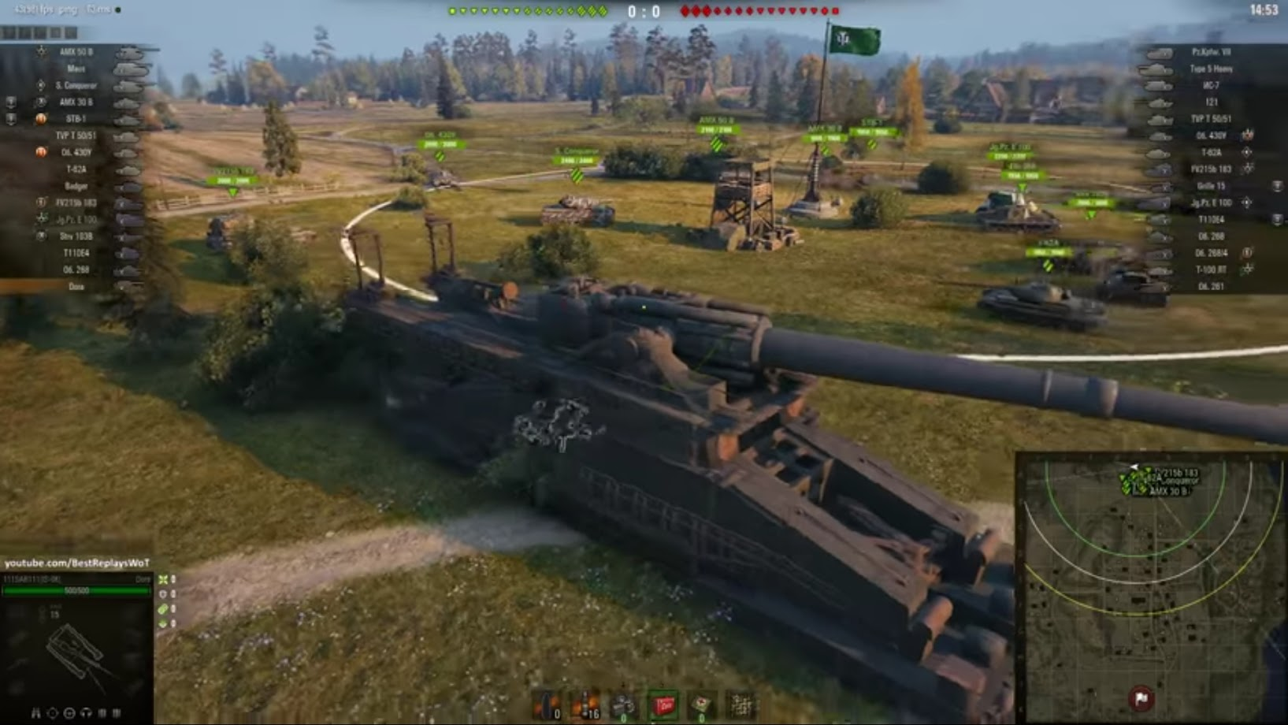
A to je prozatím vše o naší skvělé a bohaté historii klanu „SLORD“ „SCARE“ „GURMA“ „CORMA“ „CormA“ „CormB“. Děkuji za pozornost a vítej ve světě World of Tanks.

